空知地本ニュース

2009年度第27号
2010年1月4日

発行元 自治労空知地方本部書記局 TEL 0126-22-6519

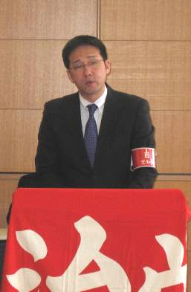
空知管内自治労組合員の皆様、新年あけましておめでとうございます。
まずは昨年の衆議院選挙の取り組みに対し、心からお礼と感謝を申し上げます。
昨年を振り返ると、社会全体としては政権交代が実現し、大きな枠組みが変わり、名実ともにパラダイムシフトをスタートする記念すべき年となりました。
自治労にとって昨年は引き続く不況のなか、結果的には自治体財政問題に奔走した一年でした。
中心的な運動としては、自治
今年のキーワードは
「地域主権」と「ディーセントワーク」
自治労北海道空知地方本部
執行委員長 和 田 英 浩

体病院の健全化を巡り様々なことを取り組んだことから一定の歯止めをかけられたものの、根本的な問題解決には至っておりません。どうすれば自治体病院を守っていけるのか、財政問題だけに終始しない、地域を巻き込んだ運動展開を模索していかなければならないと考えます。
また、「財政健全化法」も本施行となり、夕張市は「財政再生団体」として、新法のもとで再生計画を新たにスタートさせますが、なお紆余曲折が予想されます。単に夕張の自治体のことではなく、これからの自治体の基準になりかねない問題であることから、さらなる取り組みを強化しなければなりません。
これらの問題を克服し、新たな地方中心の社会的枠組みを構築していくためも、本年は政

権交代を確かなものとするための参議院選挙をしっかり取り組み、来年の統一地方選での各級選挙のたたかいに勝利するなかから、名実ともに地域主権とディーセントワークを実現できる世の中を目指さなければなりません!!
そのために、各単組・総支部が協力し合い、一丸となって基礎体力をつけていこうではありませんか。
あわせて、次世代育成はもちろん、労働基本権回復まで、運動の基礎となる地方本部の強化に向けて一層の単組での取り組みをお願いします。
本年が組合員の皆様はじめご家族にとって素晴らしい年になることをご祈念申し上げます。
岸、久松、両専従者ともども執行部を代表して、今年もどうぞよろしくお願いします!!

【今後のスケジュール】
１月 ８～９日  12～14日  ２４日 | 道本部2010国民春闘討論集会／札幌市・自治労会館  稲村道議新年挨拶／管内単組  稲村ひさお新春のつどい／砂川市・地域交流センター「ゆう」 | １月 ２５日  ３０日  ２月 ３日 | 地公三者共闘「総決起集会」／岩見沢市・滝川市（予定）  空知地本第14回定期大会／南幌町・ふるさと物産館「ﾋﾞｭｰﾛｰ」  道本部第111回中央委員会／札幌市・札幌ｻﾝﾌﾟﾗｻﾞ

